PRÊMIO - ESCOLA CIDADÃ E PROFESSOR DESTAQUE

- Identificação da Escola/Entidade
CEMEI PAUL HARRIS

Endereço Rua: Albino guinzelli
Bairro: NOSSA SENHORA DE LOURDES
Cidade: XANXERÊ
E-mail: escolapaulharris@xanxere.sc.gov.br
CNPJ: 01.827.263/0001-31
Telefones para contato: 49 34418564 / 49 984339438 /49 91472909

- Responsável pelo relatório socioambiental Nome completo: JOSIANE MACHADO
E-mail: josy910@hotmail.com
Telefone (whatssap): 49 984339438
Função ou disciplina: DIRETORA

- Indicação do Professor Destaque
- Nome completo: EDINEIA CASSIA DE CAMARGO MELCHIOR
E-mail: neiacmel@gmail.com
Telefone (whatssap): 49 999746566
Função ou disciplina: PROFESSORA

- Abrangência do relatório socioambiental
Público alvo: Alunos da Educação Infantil sendo 2 turmas de pré II – crianças pequenas - professora regente, segunda professora e pais (indiretamente durante a realização das atividades )

Quantidade de alunos envolvidos (Nº específico e de caráter quantitativo):
As turmas que realizaram as atividades foram o pré II A matutino e B vespertino abrangendo 42 alunos.

- Detalhamento do relatório socioambiental
Título do relatório socioambiental
"Descobrindo o Mundo das Sementes"
Objetivo geral
- Desenvolver uma consciência socioambiental coletiva por meio do cultivo de sementes e reaproveitamento de materiais recicláveis, fomentando a valorização da biodiversidade local e incentivando a adoção de práticas que promovam a sustentabilidade e a responsabilidade na comunidade escolar e familiar.

Objetivos específicos:

- Conscientizar os alunos, familiares e comunidade sobre o ciclo de vida das plantas e a importância da conservação dos recursos naturais, e sensibiliza-los sobre a importância da sustentabilidade e responsabilidade ambiental.
- Promover ações que envolvam a escola, famílias e comunidade para fortalecer a cultura de sustentabilidade.
- Estimular o olhar investigativo e a curiosidade natural das crianças proporcionando experiências significativas com elementos da natureza.

01 - Etapas/Ações:

Exploração Inicial e Coleta de Sementes
A partir da observação atenta dos interesses espontâneos das crianças durante os momentos de exploração no parque, foi proposta uma atividade de investigação e coleta de sementes no ambiente escolar, com ênfase nas sementes de canela preta. Essa proposta teve como objetivo favorecer a aproximação das crianças com a natureza, promovendo experiências sensoriais, de observação e de curiosidade investigativa. O contato direto com os elementos naturais contribuiu para o desenvolvimento da percepção ambiental e para o despertar do senso de pertencimento ao meio em que estão inseridas, além de valorizar a aprendizagem por meio da vivência e da experimentação.

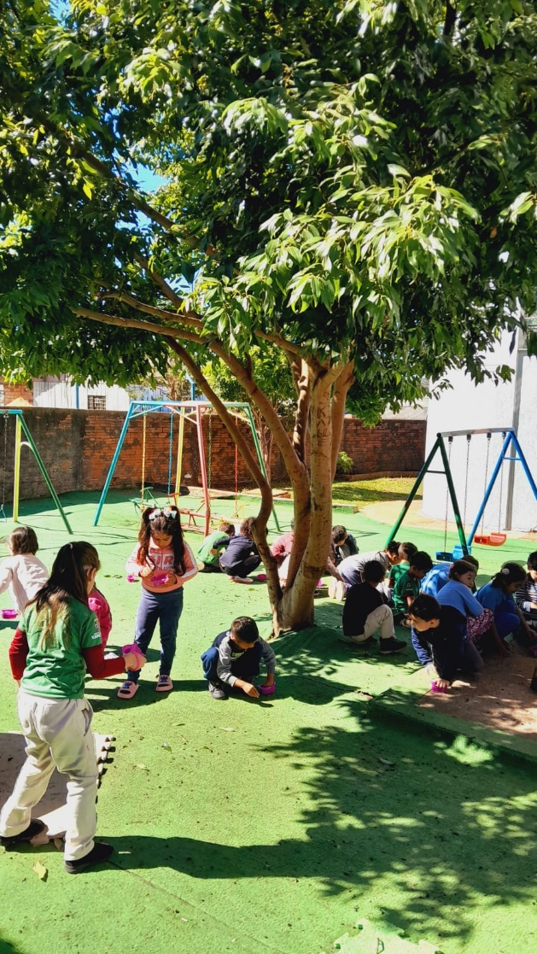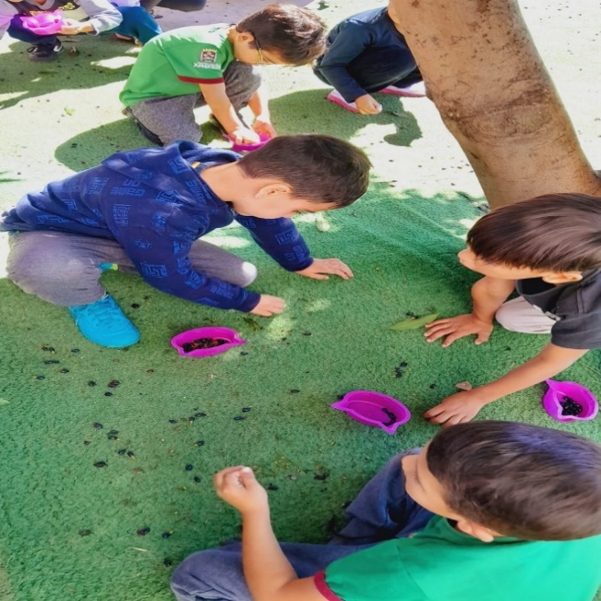

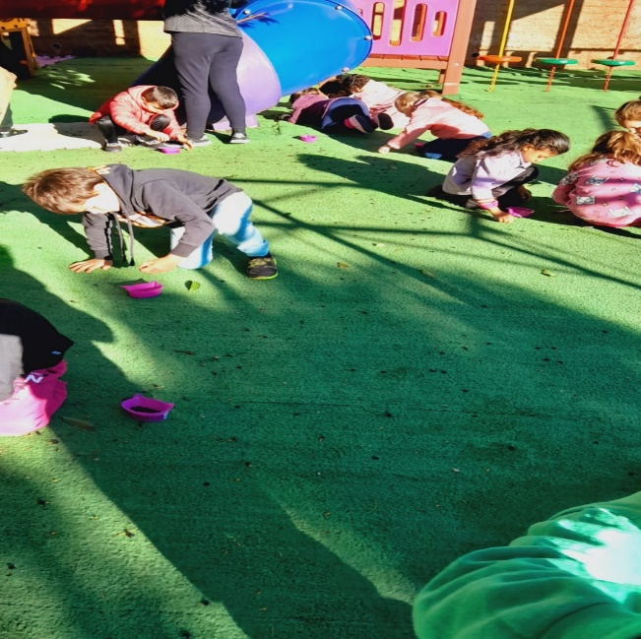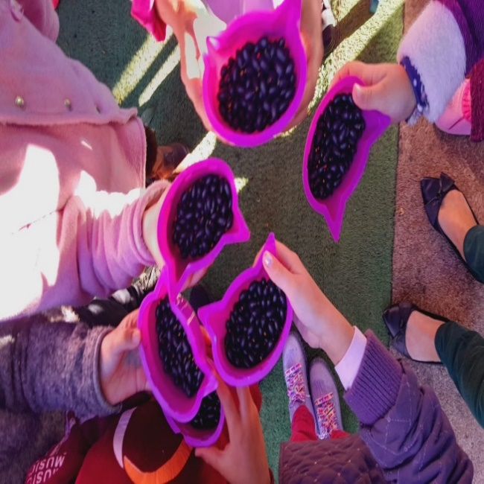

02 - Etapa/Ação:

Artes com Sementes – Pintura das Vogais
Em continuidade à proposta, utilizamos as sementes coletadas como recurso pedagógico na confecção artística das vogais. Essa atividade teve como foco principal o trabalho interdisciplinar entre linguagem oral e escrita, natureza e artes visuais. Ao construir as letras utilizando sementes, as crianças puderam associar os fonemas às representações gráficas, de forma concreta e significativa. Além disso, a manipulação dos pequenos elementos naturais favoreceu o desenvolvimento da coordenação motora fina, da percepção tátil e visual, bem como a criatividade e a expressão artística. A proposta também oportunizou momentos de socialização, escuta e cooperação, consolidando aprendizagens de forma lúdica e contextualizada.

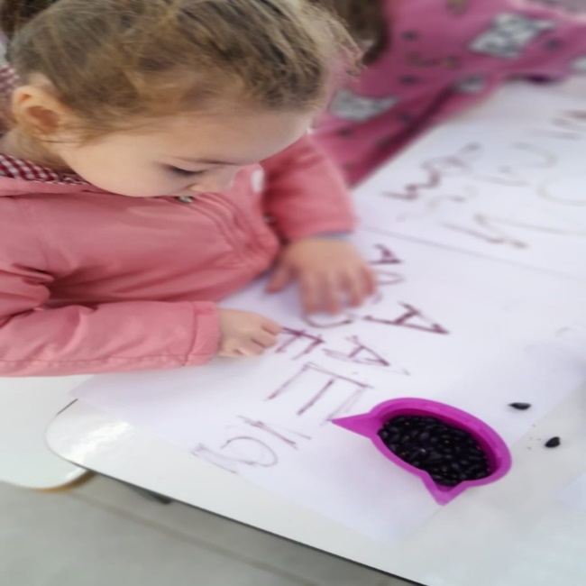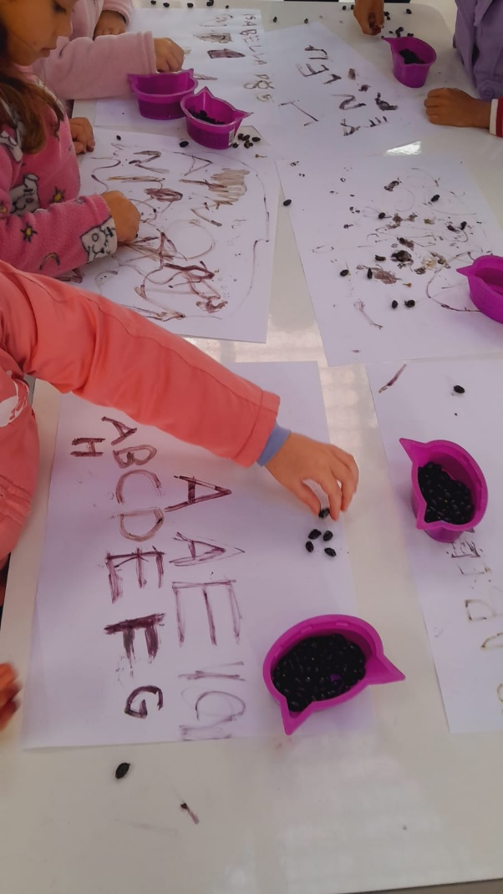
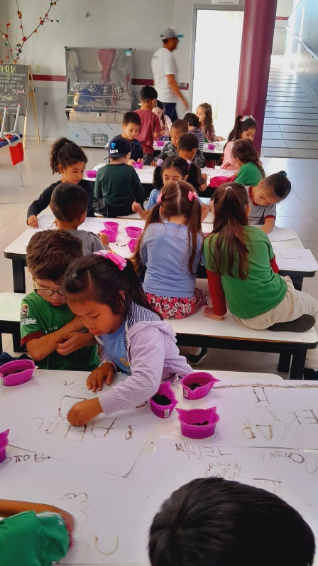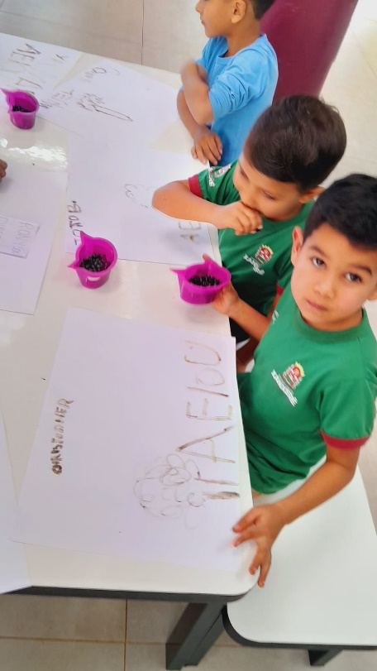

Etapa/Ação 03:

3. Conhecimento de Novas Sementes – Palmeira Fênix
As crianças foram estimuladas a explorar diferentes texturas e formas por meio do contato com as sementes da palmeira Fênix. A atividade iniciou-se com uma breve roda de conversa sobre as características das sementes, promovendo a ampliação do vocabulário e a construção de novos conhecimentos sobre a natureza. Em seguida, as crianças participaram do processo de debulhar as sementes, o que favoreceu o desenvolvimento da coordenação motora fina e o aprimoramento do movimento de pinça. Na sequência, as sementes foram utilizadas em uma proposta de colagem das vogais, integrando os campos de experiência “Escuta, Fala, Pensamento e Imaginação” e “Traços, Sons, Cores e Formas”. Essa vivência possibilitou a consolidação do reconhecimento das letras, por meio de uma abordagem lúdica e sensorial, valorizando a experimentação e o protagonismo infantil no processo de aprendizagem.

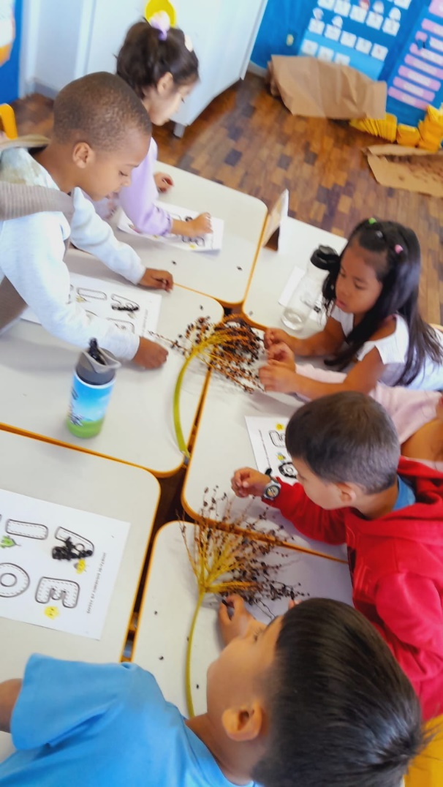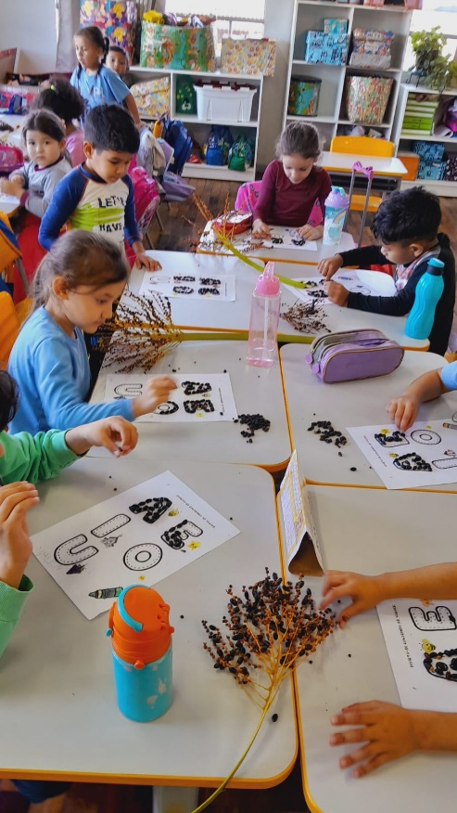

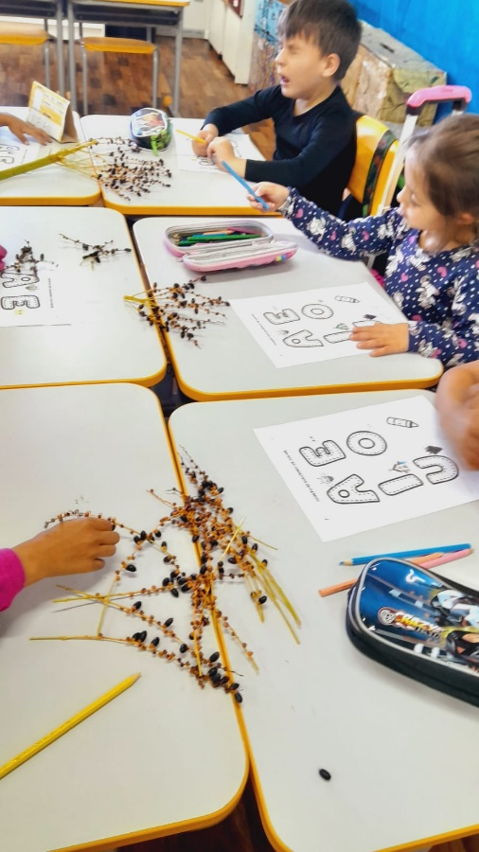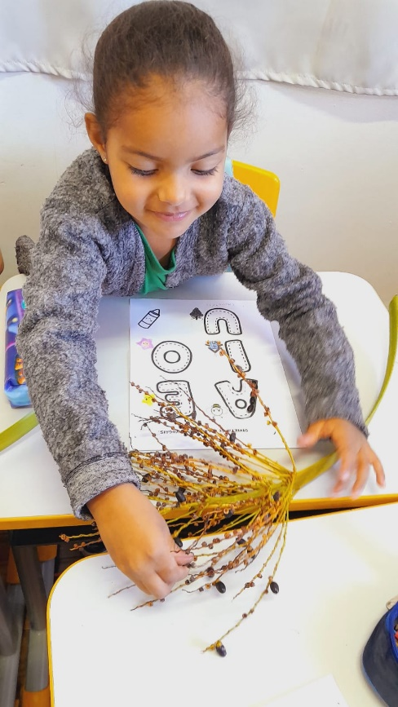

Etapa/Ação 04:
Experimentação de Frutas
Com o envolvimento das famílias, que colaboraram enviando frutas como jabuticaba, ingá e também abacate que é servido na merenda escolar, foi realizada uma atividade de experimentação sensorial com as crianças. A proposta teve como objetivo estimular a percepção através dos sentidos — visão, tato, olfato e paladar — possibilitando a observação das diferentes características das frutas, como textura, cor, consistência, aroma e sabor.
Durante a vivência, as crianças foram incentivadas a manusear, cheirar, saborear e descrever o que percebiam, desenvolvendo habilidades de linguagem, ampliação do vocabulário e noções de ciência e natureza. A atividade promoveu a curiosidade, o interesse pela alimentação saudável e a valorização da diversidade dos alimentos naturais.
A exploração sensorial contribuiu significativamente para o desenvolvimento da autonomia, da oralidade e da construção de conhecimentos por meio da investigação e da experiência concreta com os elementos naturais do cotidiano.

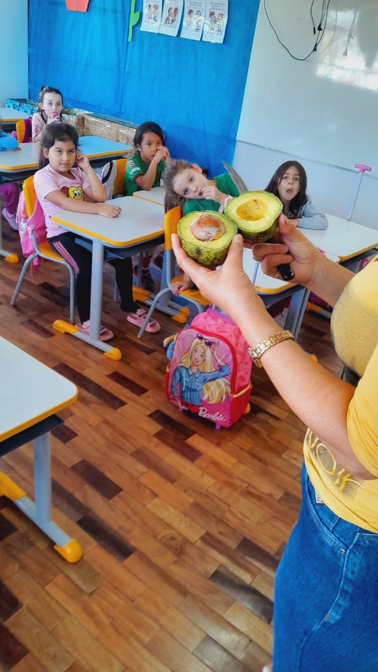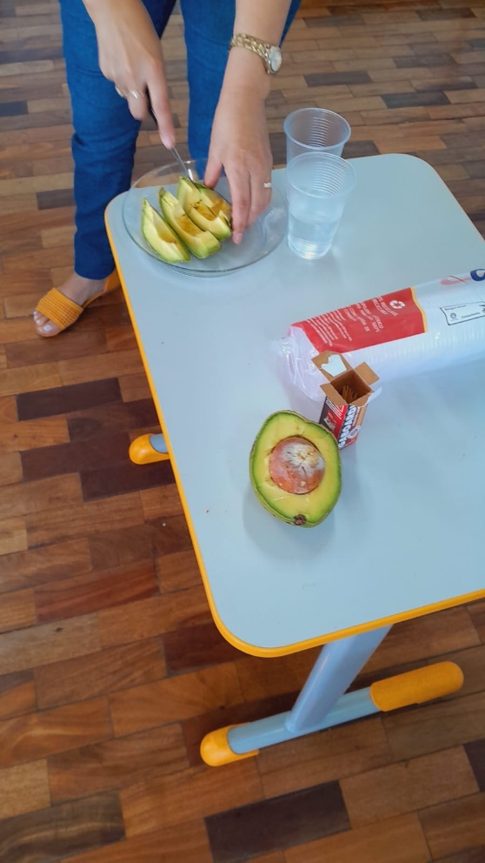

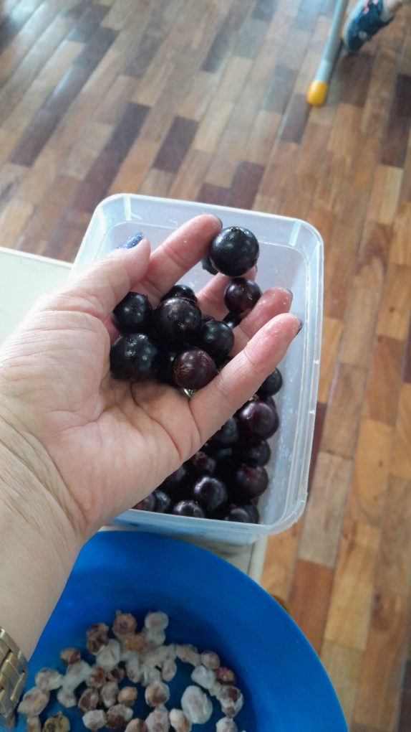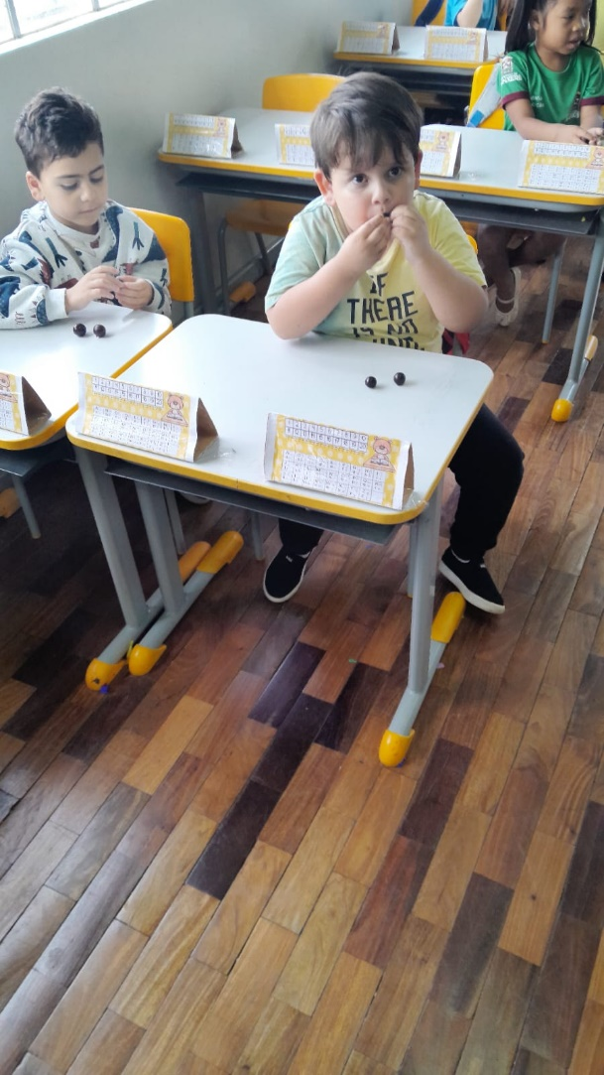

Etapa/Ação 05:

5. Plantio do Caroço de Abacate – Uma Experiência de Aprendizagem Viva
Como parte das propostas voltadas à valorização do meio ambiente e ao desenvolvimento da curiosidade científica, realizamos com as crianças a experiência do plantio de caroços de abacate. A atividade teve início com a observação do fruto e a retirada do caroço, que foi acondicionado em copos reutilizáveis com água, favorecendo o acompanhamento do processo de germinação.
Durante as semanas seguintes, as crianças foram incentivadas a observar diariamente as mudanças, levantar hipóteses sobre o que aconteceria, e registrar suas descobertas por meio de desenhos, registros orais e escritos, respeitando o nível de desenvolvimento de cada grupo.
A participação das famílias foi essencial para o sucesso do projeto. Atendendo ao nosso convite, enviaram embalagens reutilizáveis que foram utilizadas para o transplante das mudas já desenvolvidas.
Essa vivência possibilitou, de forma concreta e significativa, a exploração de temas como o ciclo de vida das plantas, a sustentabilidade, o reaproveitamento de materiais e a importância do cuidado com o meio ambiente. Além disso, fortaleceu os vínculos entre escola e família, valorizando a parceria no processo educativo. Essas mudas serão expostas na feira interdisciplinar com o Projeto Pequenos Cientistas Grandes Descobertas onde as famílias poderão levar pra casa uma muda para o plantio em casa.

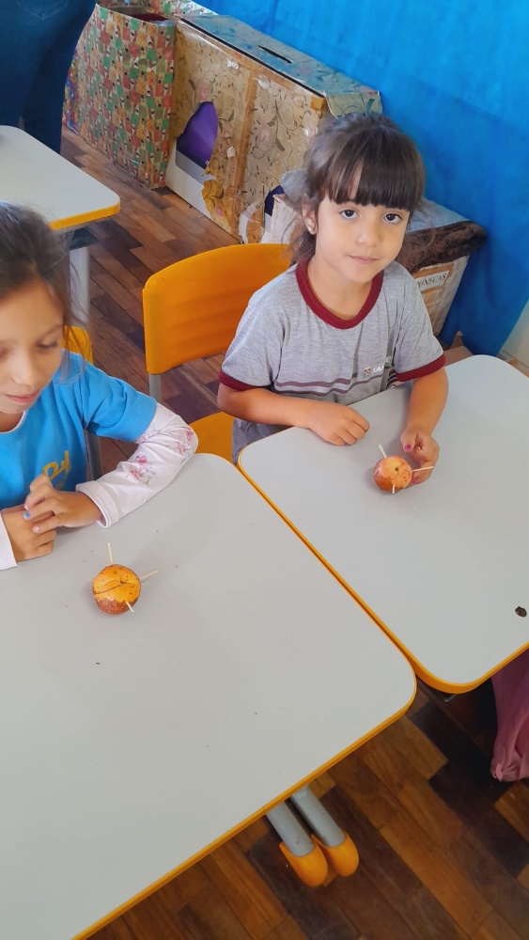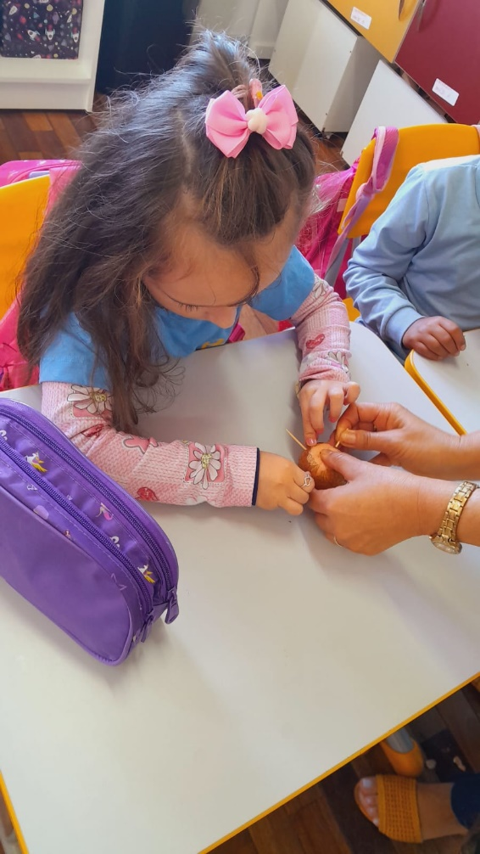

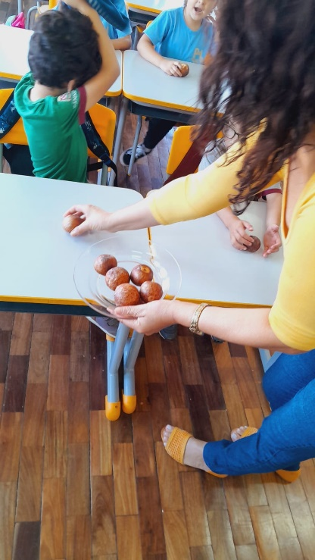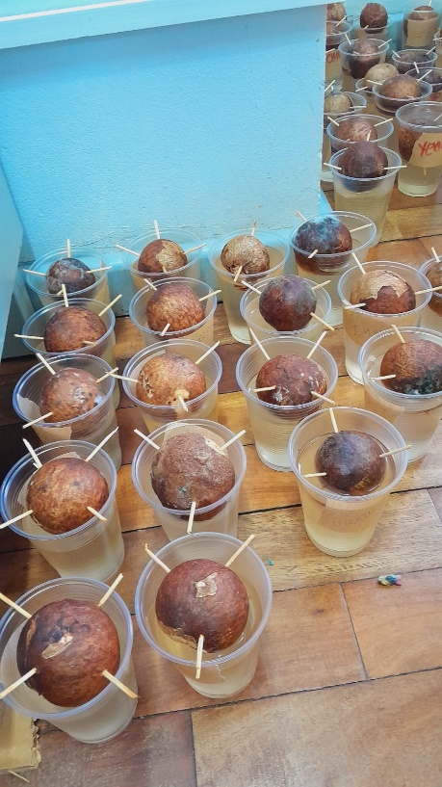
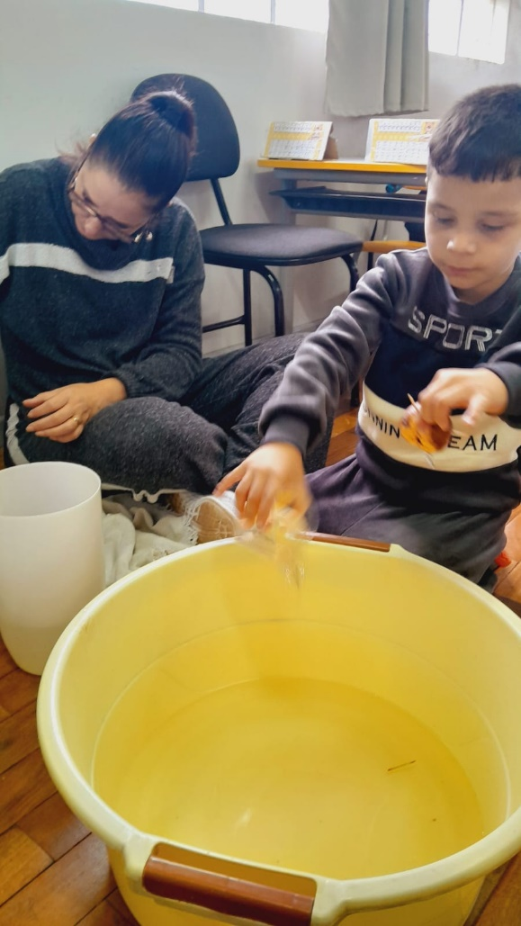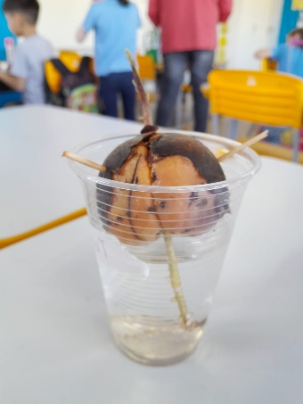
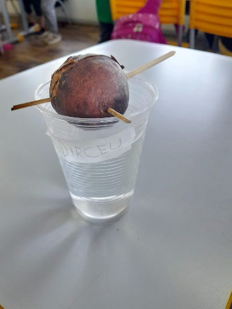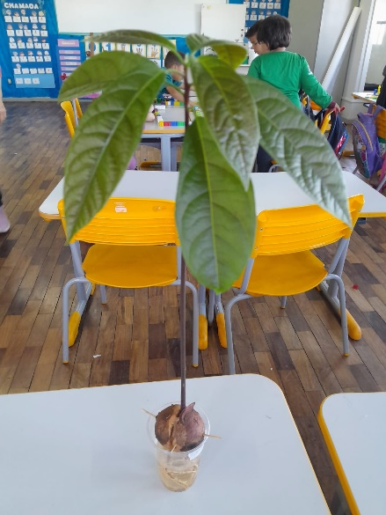

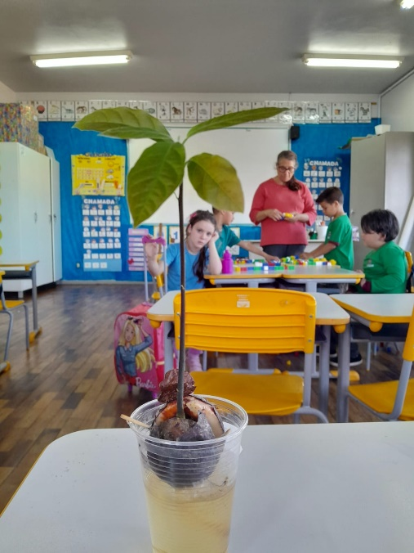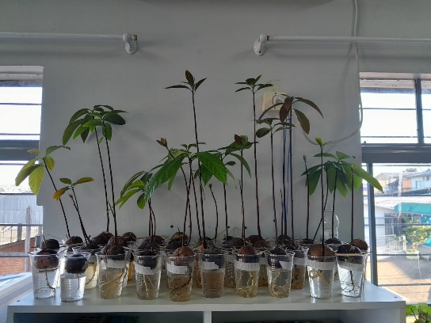
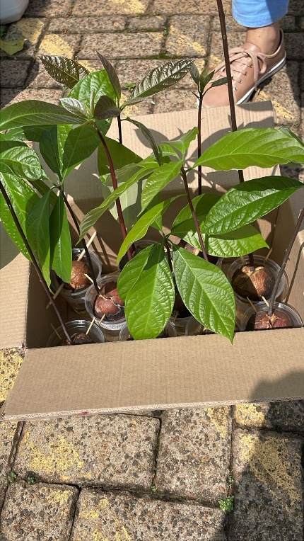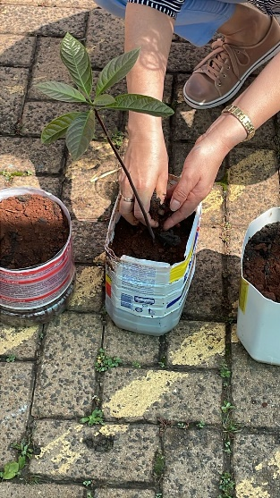
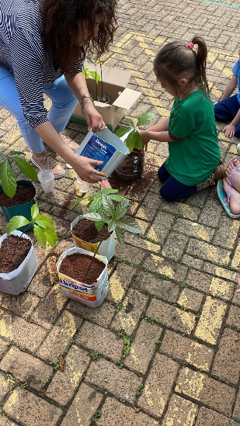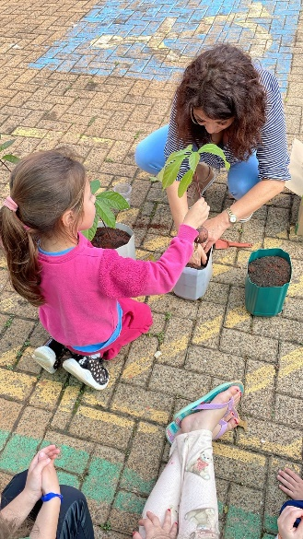
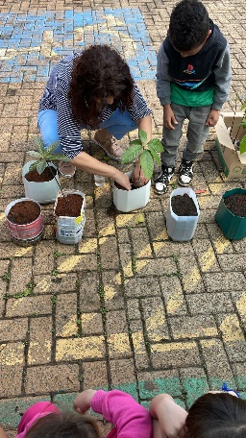

Etapa/Ação 06:
Classificação de Sementes e Criação de Catálogo
A atividade teve como ponto de partida a colaboração das famílias, que enviaram diferentes tipos de sementes para a sala de aula. A partir desse material, foi proposto aos alunos a criação de um catálogo de sementes, promovendo um trabalho coletivo de observação, classificação, registro e organização. Durante o processo, as crianças foram incentivadas a explorar as sementes com todos os sentidos, observando formas, tamanhos, cores, texturas e outras características específicas. Em seguida, agruparam as sementes conforme critérios definidos em conjunto, como por tipo, origem (frutas, legumes, grãos), tamanho ou cor. O catálogo foi construído de forma colaborativa, utilizando registros gráficos, escritos e até mesmo ilustrações feitas pelas próprias crianças. A proposta contemplou momentos de conversa, escuta ativa, formulação de hipóteses e tomada de decisões em grupo. Posteriormente as famílias poderão escolher as sementes para serem levadas e plantadas.

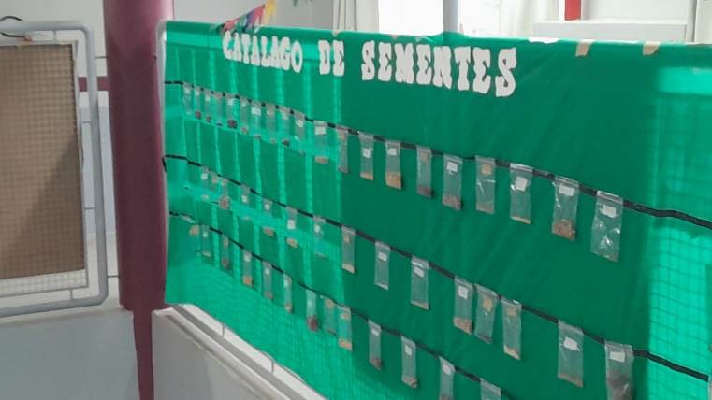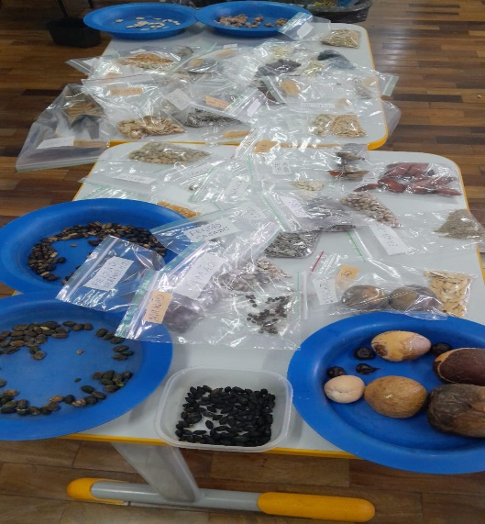
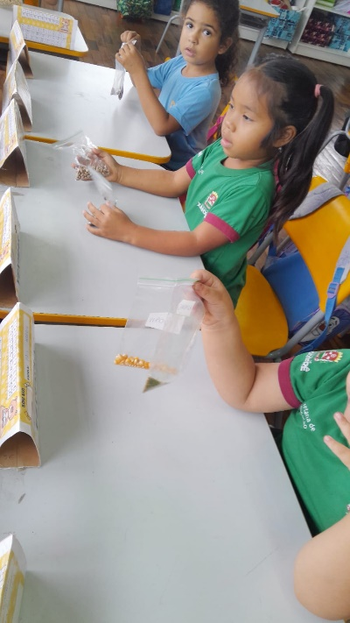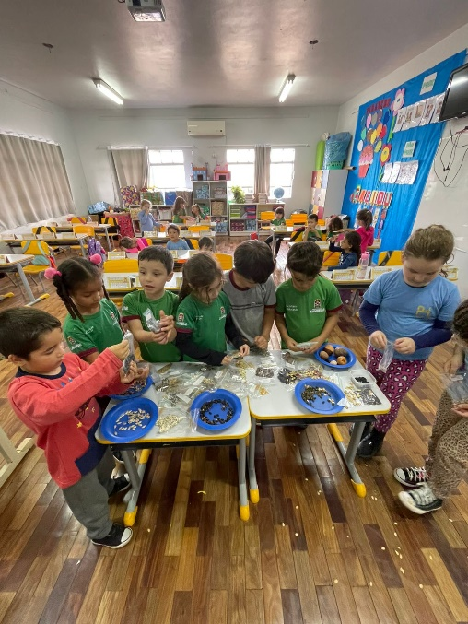
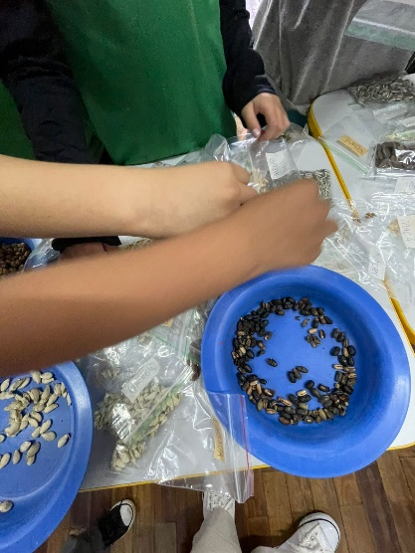

Etapa/Ação 07:

Construção de Canteiro Sustentável com Garrafas PET
A construção do canteiro sustentável com garrafas PET é uma atividade pedagógica que integra educação ambiental, arte e cuidado com o meio em que vivemos. A proposta partiu do desejo de envolver as crianças em práticas sustentáveis e significativas, valorizando o reaproveitamento de materiais e o contato direto com a natureza. Nesta etapa do projeto, as crianças participaram ativamente da reutilização de garrafas PET (enviadas pelas famílias), que foram transformadas em vasos, para o canteiro. As garrafas, antes descartadas, foram pintadas com criatividade e alegria pelos alunos, formando as letras "PH", em referência ao nome da escola, reforçando o sentimento de pertencimento e identidade com o espaço escolar. Além da pintura, os estudantes também realizaram a semeadura de flores do tipo vinca, acompanhando com entusiasmo cada fase do desenvolvimento das plantas. A vivência permitiu o aprendizado concreto sobre o ciclo de vida vegetal, a importância da luz solar, da água e dos cuidados diários necessários para manter as flores saudáveis. Essa atividade promoveu o desenvolvimento de diversas competências, como a responsabilidade, o trabalho em equipe, a paciência e o respeito à natureza. Estamos aguardando e observando a germinação. Ao cuidar do canteiro, as crianças compreenderam que pequenas ações cotidianas podem gerar impactos positivos no meio ambiente. Por meio do canteiro sustentável, reforçamos valores essenciais da educação ambiental e incentivamos nossos alunos a se tornarem cidadãos mais conscientes, sensíveis e comprometidos com a construção de um futuro mais verde e solidário.

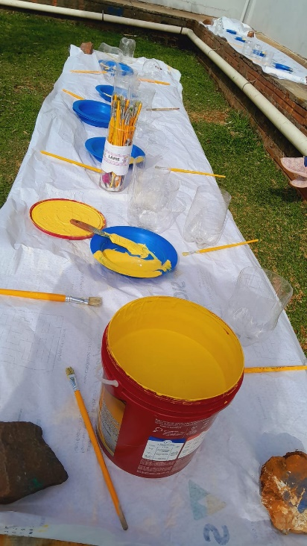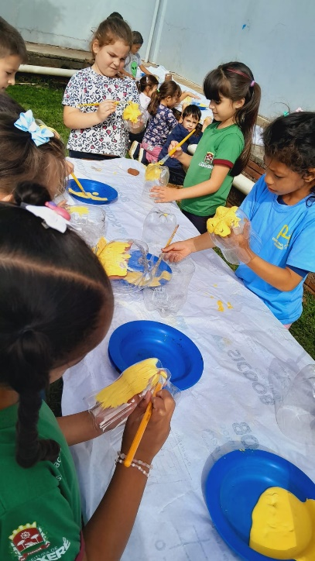
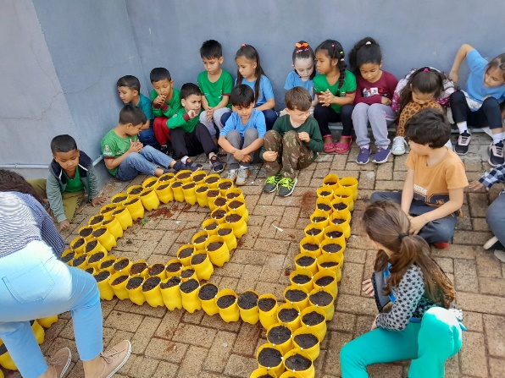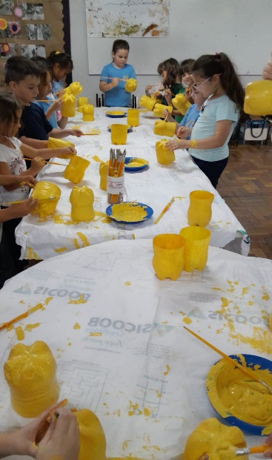
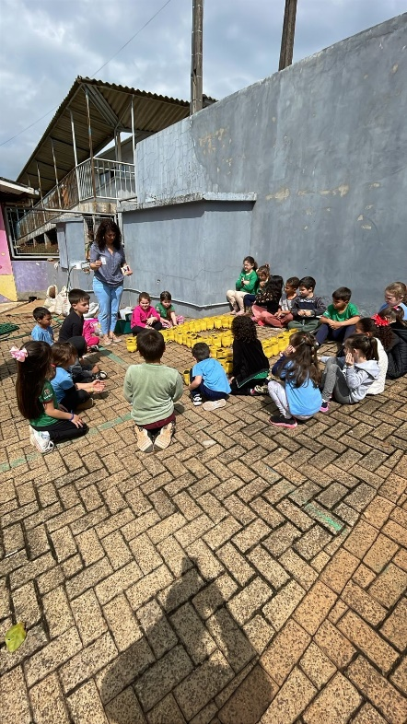
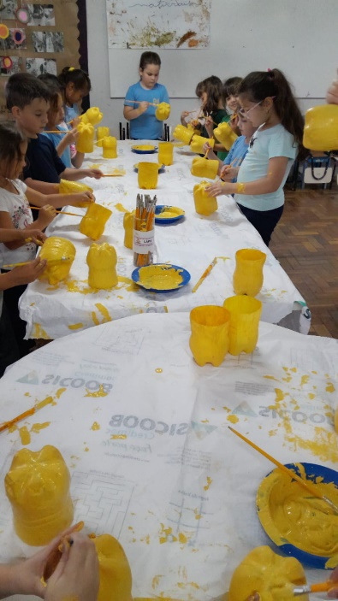
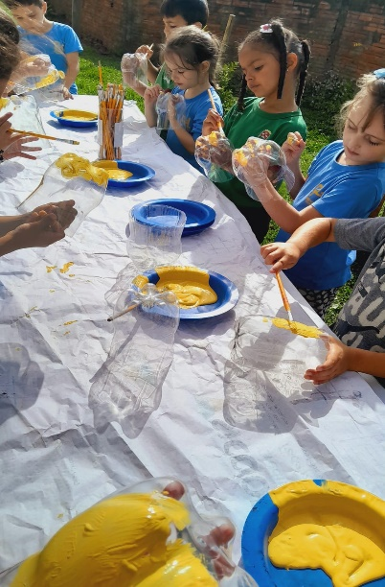
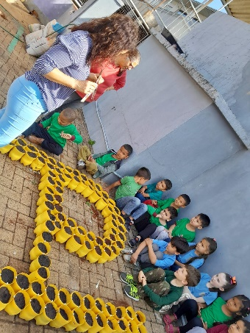
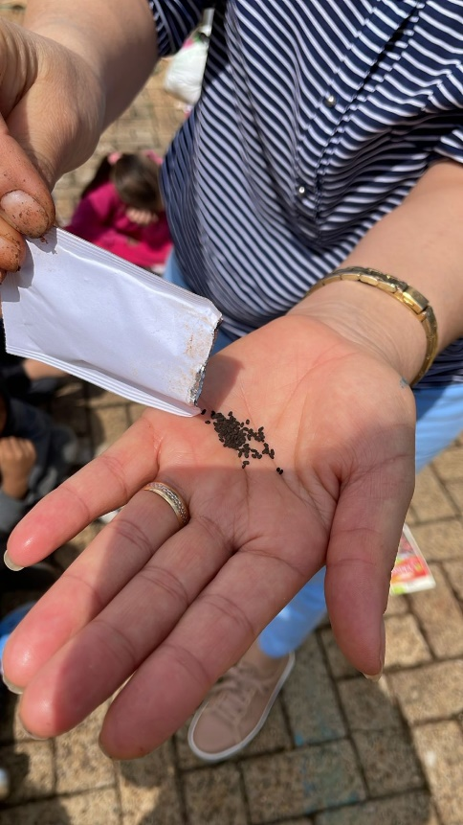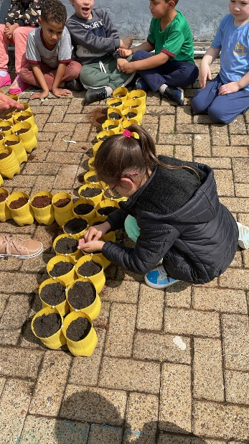
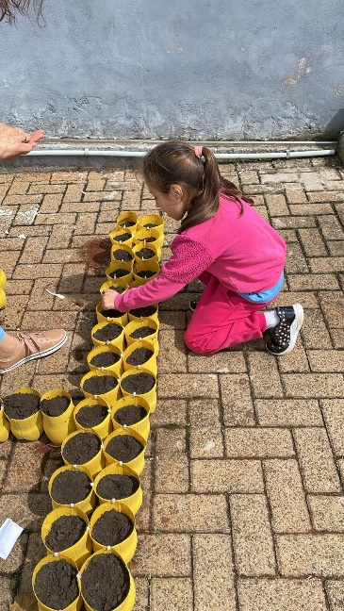
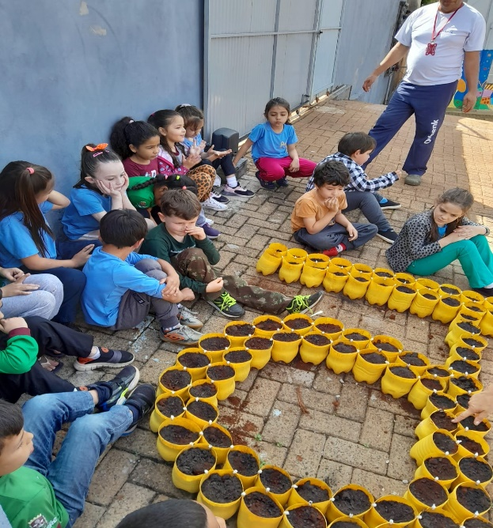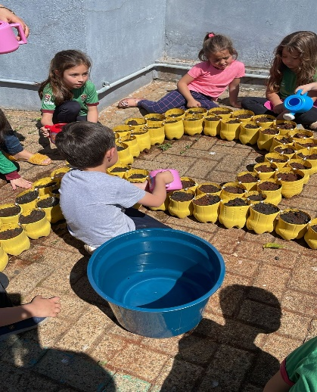
Etapa/Ação 09:

Relato de Vivência: – Explorando o Amendoim na Escola
Durante este semestre, realizamos uma atividade muito especial no pátio da escola com as sementes de amendoim colhidas de um plantio anterior. A proposta envolveu todo o processo de cuidado, observação e transformação do fruto, proporcionando aos alunos uma vivência prática e sensorial do ciclo alimentar e da cultura do amendoim.
Tudo começou com a colheita dos amendoins plantados em um ciclo anterior. As crianças participaram ativamente, retirando os frutos da terra com as próprias mãos, o que gerou grande curiosidade e entusiasmo. Após a colheita, os frutos passaram por um processo de secagem natural ao sol, realizado no próprio pátio da escola. Essa etapa foi importante para que os alunos compreendessem o tempo necessário até que o fruto estivesse pronto para ser consumido ou processado.
Depois de secos, os amendoins foram descascados manualmente. Neste momento, os alunos puderam observar com atenção as características da semente, como a coloração, o tamanho, a textura e até mesmo o cheiro. Em seguida, experimentaram o amendoim cru, discutindo as diferenças de sabor e textura em comparação com o amendoim que normalmente consomem.
Com o apoio das cozinheiras da escola, realizamos a torra do amendoim, explicando aos alunos como o calor modifica o alimento, realçando seu aroma e sabor. A última etapa foi o processamento das sementes para a produção da paçoca de amendoim. O resultado foi uma deliciosa paçoca artesanal, feita coletivamente com muito empenho e alegria.
Essa vivência permitiu que os alunos compreendessem, de forma concreta e interativa, o ciclo do alimento – desde o plantio até a transformação em um produto final. Foi uma experiência rica em aprendizado, promovendo o contato com a natureza, a valorização da alimentação saudável e o trabalho coletivo.
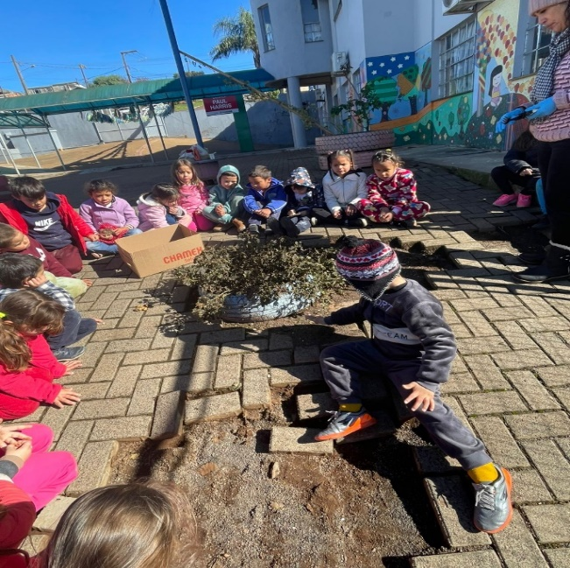
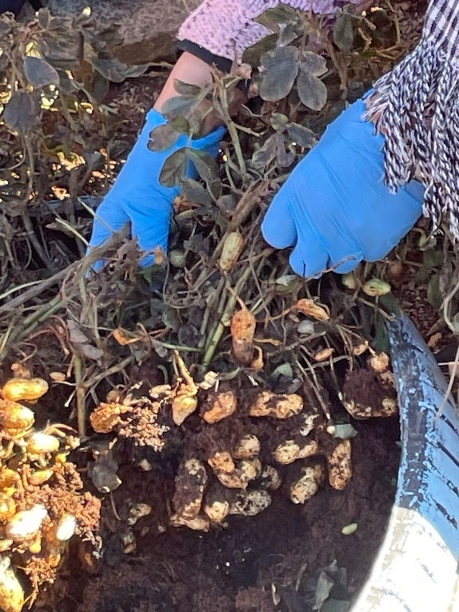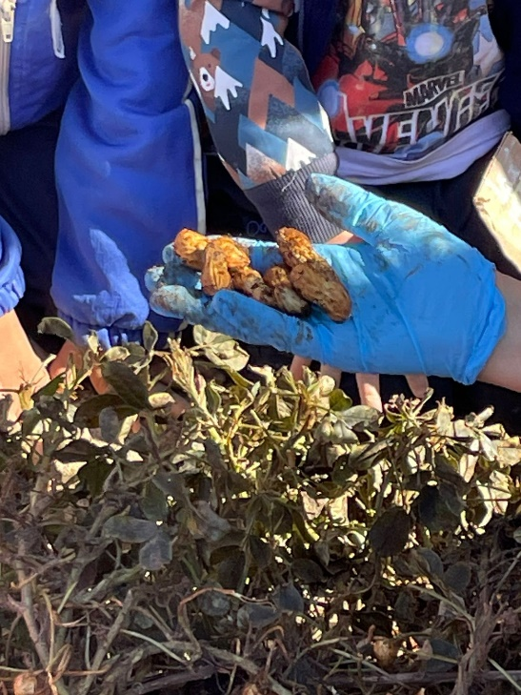

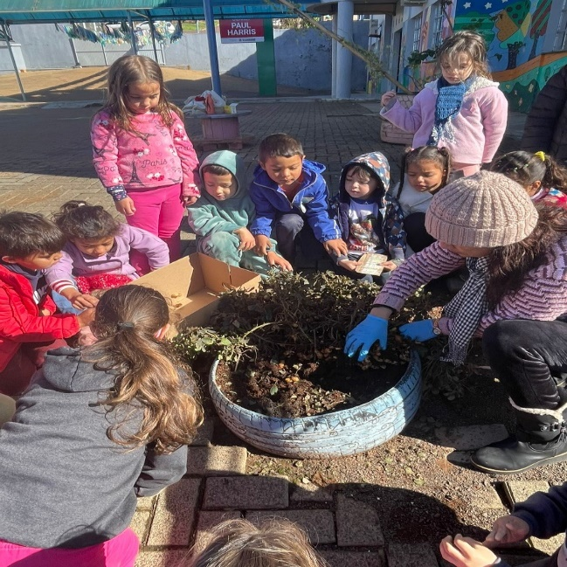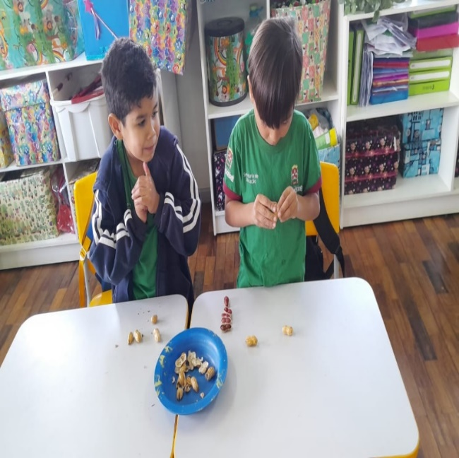
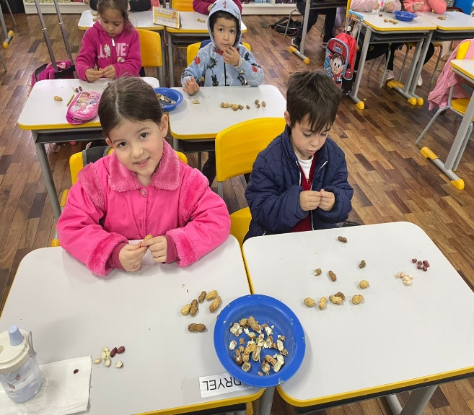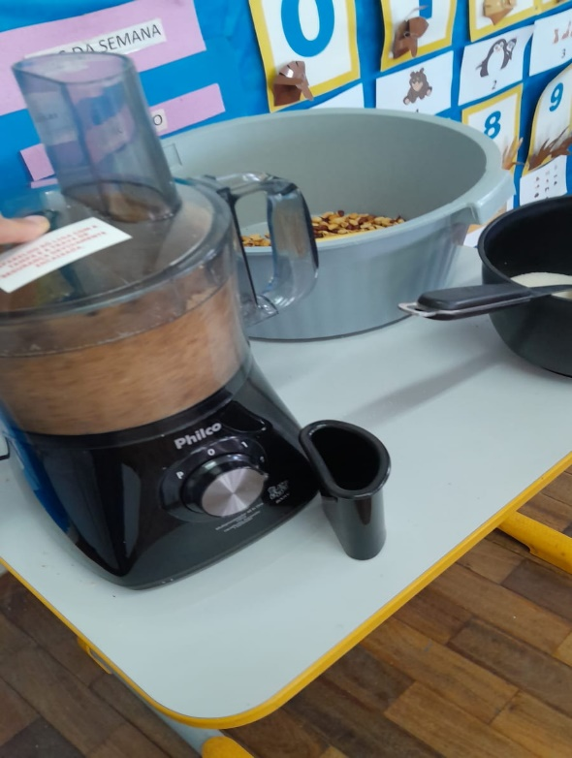
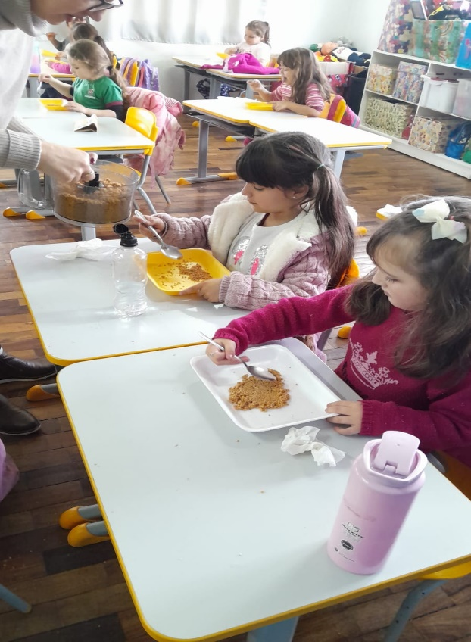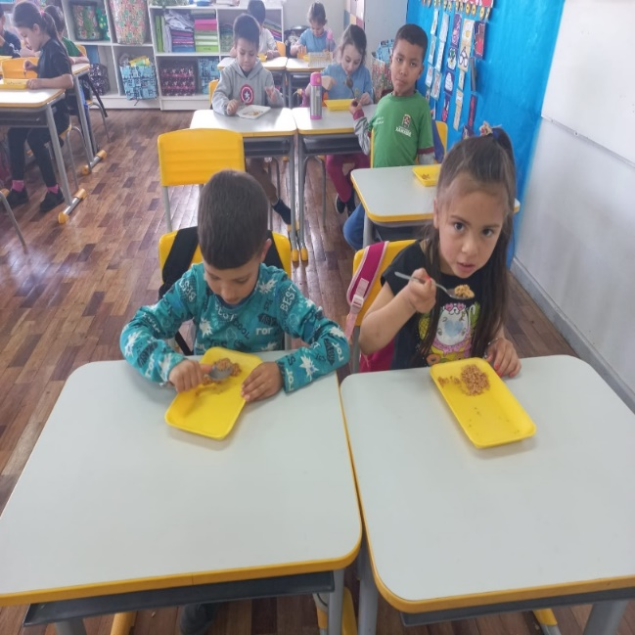
- Avaliação de resultados

A análise dos resultados obtidos ao longo do desenvolvimento do projeto permite concluir que os objetivos gerais e específicos foram plenamente alcançados, conforme detalhado a seguir:
As crianças demonstraram crescente interesse e envolvimento com as atividades relacionadas à natureza, ao plantio e à reutilização de materiais. A construção do canteiro sustentável, o plantio de sementes e a criação do catálogo mostraram que houve assimilação de práticas sustentáveis e apropriação dos conhecimentos ambientais propostos.
Fortalecimento da Cultura de Sustentabilidade
As ações integraram escola, alunos e famílias, o que contribuiu para a formação de uma cultura de cuidado com o meio ambiente. As famílias participaram ativamente por meio do envio de sementes, frutas, embalagens recicláveis e relatos sobre o que foi vivenciado em casa, demonstrando o alcance do projeto além dos muros da escola.
Estímulo ao Olhar Investigativo e à Curiosidade
As etapas propostas oportunizaram vivências práticas e sensoriais, promovendo o protagonismo infantil e o aprendizado por meio da experimentação. As crianças se mostraram curiosas, questionadoras e motivadas a observar, registrar e relatar suas descobertas, o que evidencia o desenvolvimento do pensamento científico na infância.
Interdisciplinaridade e Desenvolvimento Integral
As atividades envolveram diferentes campos de experiência da BNCC, como linguagem oral e escrita, natureza, artes visuais, e escuta e fala. Além disso, o projeto contribuiu para o desenvolvimento da coordenação motora fina, percepção tátil, linguagem e socialização, respeitando o nível de desenvolvimento de cada grupo.

- Investimentos da premiação: (Mencionar sobre os investimentos caso ganhe a premiação)

Criar um espaço verde no ambiente escolar com plantação de árvores, uma horta para cultivo de legumes e hortaliças e caso possivel fazer melhorias no ambiente escolar.

- Considerações finais:
A aplicação das atividades e ações propostas no âmbito deste projeto resultou em importantes avanços no processo de conscientização ambiental da comunidade escolar. Dentre os resultados observados, destacam-se: Maior compreensão dos alunos sobre o ciclo de vida das plantas, evidenciada por meio de atividades práticas como o plantio, a observação do crescimento das mudas e registros em diários ilustrados. Envolvimento ativo das famílias, que participaram de oficinas, rodas de conversa e momentos de sensibilização, reforçando a importância da conservação dos recursos naturais no cotidiano. Integração da comunidade escolar em ações sustentáveis, como mutirões de plantio, reaproveitamento de materiais recicláveis e a criação de pequenos espaços verdes dentro da escola. Desenvolvimento da curiosidade e do olhar investigativo das crianças, promovido por meio de atividades lúdicas e experimentações com elementos da natureza, como sementes, solo, água e luz solar. Criação de um espaço coletivo para troca de saberes e experiências, fortalecendo o vínculo entre escola, família e comunidade.
Como perspectiva de continuidade das ações, o projeto terá sua culminância na Feira Interdisciplinar com o Projeto Pequenos Cientistas, Grandes Descobertas, onde será apresentada uma exposição dos trabalhos realizados ao longo do período, com registros fotográficos, painéis explicativos e materiais produzidos pelos alunos. Durante o evento, a comunidade escolar será convidada a levar para casa mudas e sementes cultivadas pelas crianças, como forma simbólica e prática de disseminar o compromisso com a sustentabilidade e o cuidado com o meio ambiente.
A Feira Interdisciplinar será, portanto, um espaço de celebração dos aprendizados, mas também de mobilização para a continuidade das práticas sustentáveis, incentivando que essas atitudes se estendam para além do ambiente escolar, gerando impactos positivos na comunidade local.

- Professor Destaque: A atuação da professora Edineia vai muito além da sala de aula. Com compromisso, empatia e inovação, ele(a) tem sido agente de transformação real e significativa no ambiente escolar e na comunidade ao redor, materializando com autenticidade o slogan:
“Por onde passamos transformamos.”
Desde que iniciou sua trajetória no CEMEI PAUL HARRIS, tem se destacado por práticas pedagógicas humanizadas e inovadoras, que colocam o estudante como protagonista de sua própria aprendizagem.
Seu trabalho inspira colegas, motiva alunos e mobiliza famílias — transformando o espaço escolar em um ambiente de acolhimento, criatividade e cidadania ativa.
Por meio de atividades que valorizam a escuta, a expressão artística e a diversidade cultural despertando em muitos alunos o gosto pelo aprender, melhorando a convivência e resgatando o sentido de pertencimento.
A professora estimula em suas práticas o respeito às diferenças, o cuidado com o outro, a empatia e a sustentabilidade. Seu trabalho impacta não só cognitivamente, mas também na formação ética e social dos estudantes.
Pela sua dedicação incansável, pela sua habilidade de inspirar e transformar realidades e pela coerência com os valores promovidos pela Fundação Aury Luiz Bodanese, indicamos com orgulho a professora Edineia ao Prêmio Professor Destaque.
Sua trajetória confirma:
Onde ela passa, a educação floresce e a transformação acontece.

